Ejercitación del uso de diálogos
- Leé con atención.
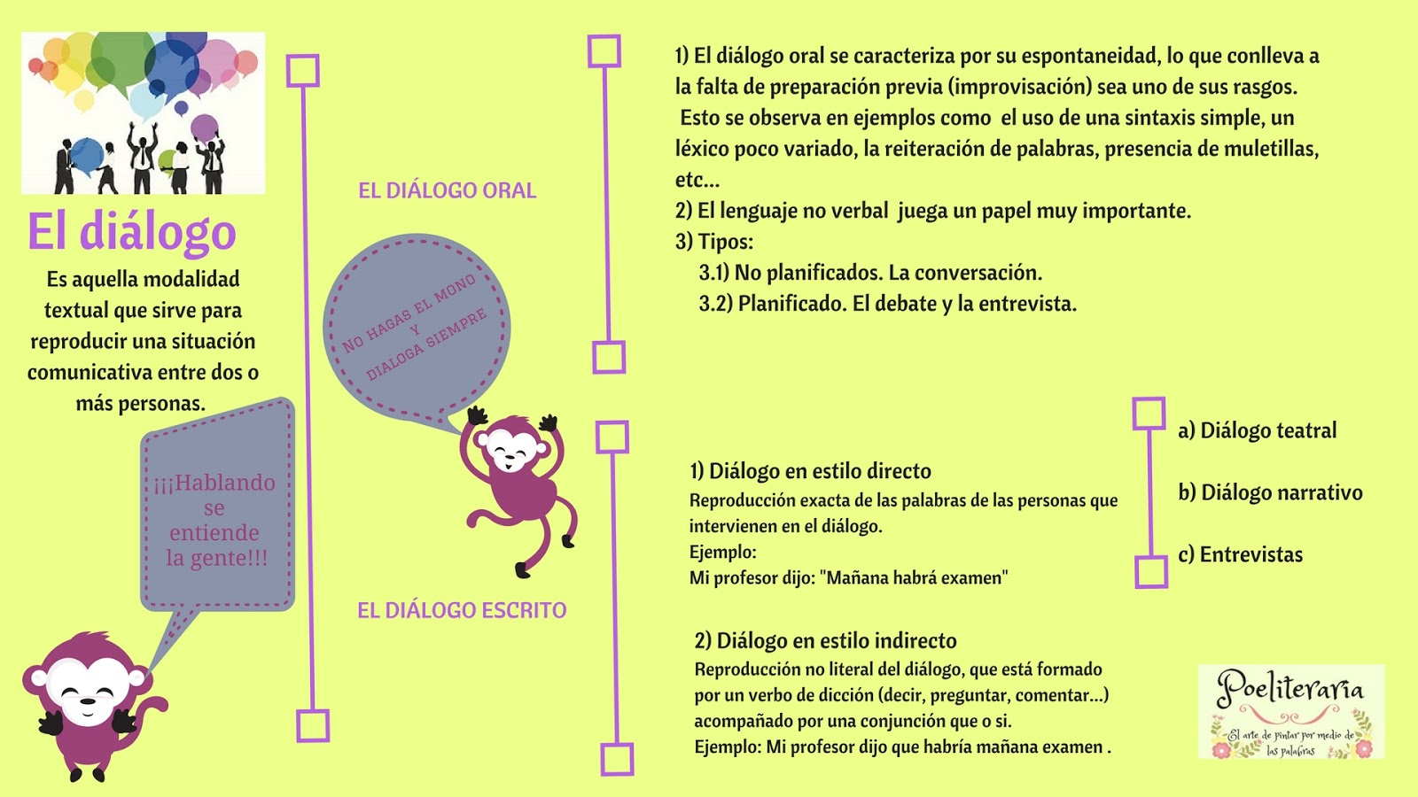
- Marcá con rojo los diálogos directos y con azul los diálogos indirectos que encontrés en el texto de Juan Cruz Ruíz.

Había comprado aquel diccionario para que ella aprendiera las primeras palabras. Un día, era sábado, un sábado urbano y terriblemente frío, me confesó que el diccionario había desaparecido de la casa. Declaró, con la solemnidad de los adolescentes, que jamás pensó deshacerse de él y que por tanto la pérdida le resultaba misteriosa y le asustaba:
- ¿Dónde habrá podido ir el diccionario? -me preguntó.
Yo también me quedé pensativo y como me ocurre siempre que sucede algo que no me puedo explicar, me puse a contar con los dedos.
Ella me miró contar y se puso a hacer lo mismo, hasta que nos olvidamos del diccionario.

JUAN CRUZ RUÍZ, apud. A. Fernández Ferrer:
La mano de la hormiga.
- Observá con atención la historieta y convertila en una narración, sin diálogos.
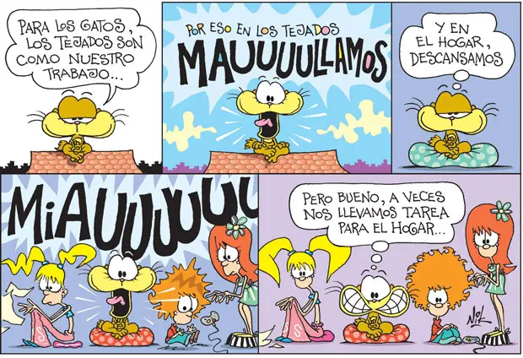

……………………………………………………………………………………………………………………………………………………………………………………………………………………………………………………………………………………………………………………………………………………………………………………………………………………………………………………………………………………………………………………………………………………………………………………………………………………………………………………………………………………………………………………………………………………………………………………………………………………………………………………………………………………………………………..
………………………………………………………………………………………………………………………………………………………………………………………………………………………………………………………………………………………………………………………………………………………………………………………………………………………………………………………………………………………………………………………………………………………………………………………………………………………………………………………………………………………………………………………………………………………………………………………………………………………………………………………………………………………………………………………………………………………………………………………………………………………………………………………………..
- Observá con atención la historieta y convertila en una narración, con diálogos e intervenciones del narrador.
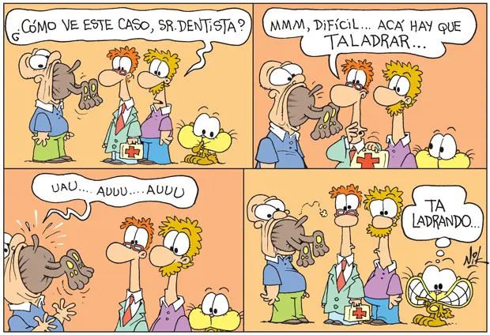

……………………………………………………………………………………………………………………………………………………………………………………………………………………………………………………………………………………………………………………………………………………………………………………………………………………………………………………………………………………………………………………………………………………………………………………………………………………………………………………………………………………………………………………………………………………………………………………………………………………………………………………………………………………………………………..
………………………………………………………………………………………………………………………………………………………………………………………………………………………………………………………………………………………………………………………………………………………………………………………………………………………………………………………………………………………………………………………………………………………………………………………………………………………………………………………………………………………………………………………………………………………………………………………………………………………………………………………………………………………………………………………………………………………………………………………………………………………………………………………………..
Grupo B: terminado para el día lunes 5-10
Grupo A: terminado para el día martes 6-10

